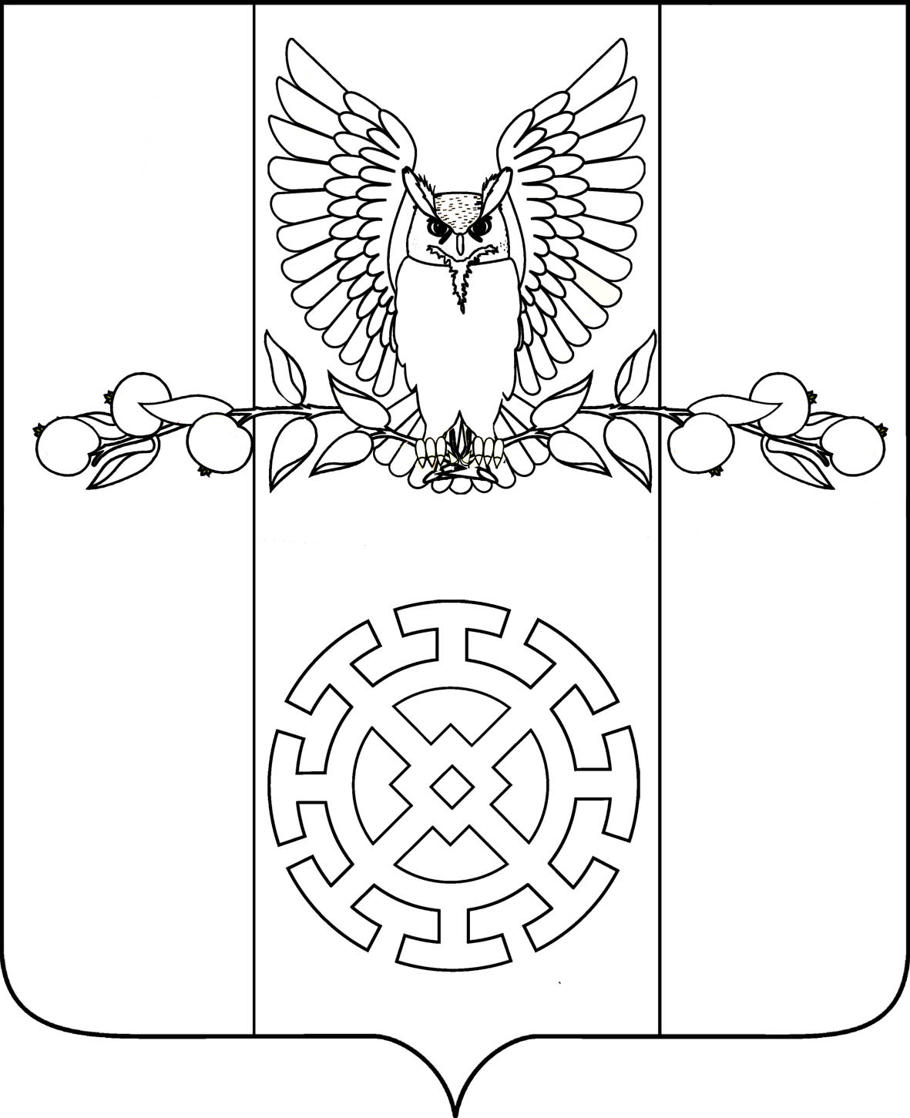

ПОСТАНОВЛЕНИЕ

АДМИНИСТРАЦИИ КУЙБЫШЕВСКОГО СЕЛЬСКОГО

ПОСЕЛЕНИЯ СТАРОМИНСКОГО МУНИЦИПАЛЬНОГО РАЙОНА

от 24.03.2025 г. № 34

х. Восточный Сосык

О присвоении адреса

объекту недвижимости (жилому дому) в х.Сторожи-2 Куйбышевского сельского поселения Староминского муниципального района Краснодарского края с кадастровым номером 23:28:0306001:131

Рассмотрев заявление собственника от 24.03.2025 года № 310 о присвоении адреса объекту недвижимости (жилому дому) в хуторе Сторожи-2 Куйбышевского сельского поселения Староминского муниципального района Краснодарского края, руководствуясь постановлением Правительства РФ от 19 ноября 2014 года № 1221 «Об утверждении Правил присвоения, изменения и аннулирования адресов», статьей 31 Устава Куйбышевского сельского поселения Староминского муниципального района, п о с т а н о в л я ю:
1. Объекту недвижимости (жилому дому) с кадастровым номером 23:28:0306001:131, общей площадью 93,3 кв.м., расположенному на земельном участке с кадастровым номером 23:28:0306001:84 площадью 3481 кв.м., присвоить административный адрес: Российская Федерация, Краснодарский край, Староминский муниципальный район, Куйбышевское сельское поселение, хутор Сторожи-2, дом № 14.
2. Собственнику в течение шести месяцев со дня подписания настоящего постановления, обратиться в орган кадастрового учета для регистрации характеристик земельного участка, указанного в пункте 1 настоящего постановления, в ЕГРН.
3. Рекомендовать контролирующим службам внести соответствующие изменения в учетную документацию.
4. При невыполнении собственником пункта 2 настоящее постановление утрачивает силу.
5. Контроль за выполнением настоящего постановления оставляю за собой.
6. Постановление вступает в силу с момента его подписания.
И.о.главы
Куйбышевского сельского поселения
Староминского района Т.В.Свистун

